**Unità 5: Essere consapevoli dei cambiamenti legati all'invecchiamento.**



**Unità 5: Essere consapevoli dei cambiamenti legati all'invecchiamento**

NOTA

* A seconda della persona e del suo livello di comprensione, potrebbe essere necessario modificare l'esercizio e i compiti.
* Ogni istruzione fornita in questo esercizio dovrebbe essere considerata solo come un suggerimento - il formatore dovrebbe considerare come spiegare l'esercizio e i suoi obiettivi ad AAWID in modo che diventino il più chiari possibile per la persona.
* A seconda dell'attuale quadro di riferimento/background di conoscenza della persona potrebbe aver bisogno di più tempo per capire i concetti e svolgere i compiti. In tal caso si può dividere l'esercizio in più sessioni, condotte in orari o giorni diversi.

Contenuti

Essere consapevoli dei cambiamenti legati all'invecchiamento

La storia di George.....…………………......………………....………….…..….4

Esercizio 1: Cosa significa per te invecchiare?.............…………………6

Esercizio 2: Cosa succede quando invecchiamo ?............................7

Esercizio 3: Concetti relativi all'invecchiamento .......................…...8

Esercizio 4: Quiz sui concetti dell'invecchiamento .......................10

Esercizio 5: Dibattito sui cambiamenti psicologici……...........….….12

In questa unità spiegheremo i cambiamenti che avvengono nell'essere umano durante il processo di invecchiamento. Per poter coinvolgere meglio le persone AAWID, presenteremo loro George, osservando la sua evoluzione nel tempo. In questo modo, saremo in grado di raccontare le caratteristiche più importanti dell'invecchiamento e il processo con cui George è passato fino a raggiungere la vecchiaia.

La storia di George

**George da giovane**



Vi presentiamo qui il giovane George, ha 30 anni e lavora come aiutante in un servizio di portineria in una scuola. Ama camminare e giocare a tennis con i suoi amici nel tempo libero. Non ha problemi di salute, quindi non prende alcun farmaco.

**George oggi**

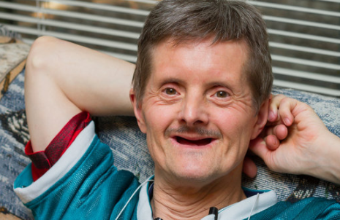

Questo è l'aspetto di George al giorno d'oggi. Ha 70 anni e, come possiamo osservare, il suo corpo e il suo aspetto fisico sono cambiati. Non lavora più perché è in pensione. Non gioca più a tennis nel suo tempo libero e deve prendere delle medicine perché soffre di alcune malattie.

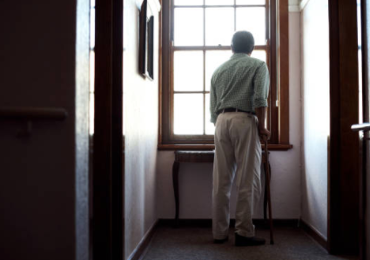

George oggi è stanco di giocare a tennis, non gli piace uscire così spesso come quando era più giovane. A volte si sente triste e scoraggiato, preferendo passare il tempo a guardare la TV e non stare con gli amici.

Come risultato della sua età, George ha scoperto una serie di cambiamenti nel suo corpo avvenuti nel corso degli anni:

* La sua pelle è diventata più fragile, meno flessibile, con la comparsa di rughe.

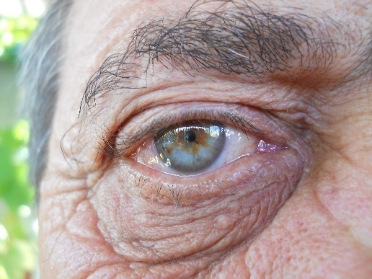

* I suoi muscoli e le sue ossa non sono più come prima. Oggi sono più deboli e hanno perso forza. Non può sollevare pesi e ha problemi di artrite.
* Ha sempre più problemi a muoversi e ha problemi di equilibrio, arrivando al punto di cadere più di una volta.



* I suoi denti sono diventati più fragili e alcuni sono caduti.



* Ha problemi di vista e di udito.
* Ha difficoltà a dormire, è sempre più stanco durante il giorno e meno motivato ad uscire di casa.
* Ha problemi di cuore e alti livelli di colesterolo e di pressione sanguigna.
* Ha difficoltà respiratorie; si affatica quando deve camminare per lunghi tratti o salire le scale.
* Prende una grande quantità di medicine.
* Ha il diabete e deve controllare il livello di glucosio nel sangue ogni mattina.



Esercizio 5.1. Cosa significa per te invecchiare?

Attività 1: Il concetto di invecchiamento

In questa attività introduttiva, l'educatore potrebbe chiedere agli adulti anziani con disabilità intellettuali (AAWID), individualmente o in gruppo, cosa capiscono del concetto di "invecchiamento". Le persone AAWID devono spiegare loro stessi il concetto. Le seguenti domande e i video potrebbero aiutare a iniziare il dibattito:

Domande:

* Hai mai pensato al concetto di "invecchiamento"?
* L'invecchiamento è una parte importante della nostra vita? Perché?
* Invecchiare è un bene o un male?
* Cosa potrò fare quando invecchierò?

Video:

* <https://www.youtube.com/watch?v=yzbijwgtXBw> (sottotitoli disponibili in diverse lingue)
* <https://www.youtube.com/watch?v=VPIMiw3bPFo> (sottotitoli disponibili solo in Spagnolo)

**Nota:** potrebbe accadere che non capiscano il concetto di invecchiamento o non siano in grado di spiegarlo. A tal fine, l'educatore può essere supportato dalle domande e dai video precedenti. L'obiettivo è quello di familiarizzare con il processo di invecchiamento e con il fatto che il loro corpo cambierà nel tempo.

Attività 2: Il significato dell'invecchiamento per te

Una volta compreso il concetto di invecchiamento, l'educatore potrebbe chiedere alle persone AAWID di riflettere su:

1. I cambiamenti che vedono nei loro genitori da quando erano giovani ad oggi.

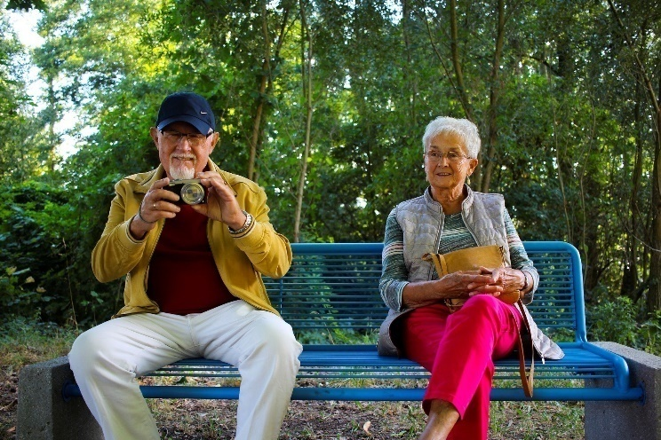

1. Un esempio di una persona che è invecchiata. Come ti senti quando vedi questa persona?
2. Il processo di invecchiamento accadrà anche a te? Sta accadendo ora?
3. Il processo di invecchiamento è uguale per tutti?
4. Cosa possiamo fare per migliorare la nostra felicità quando invecchiamo?